**EVIDENCIAS**

MATERIA : GESTION DE LA PROPIEDAD INTELECTUAL

UNIDAD IV

MAPA CONCEPTUAL

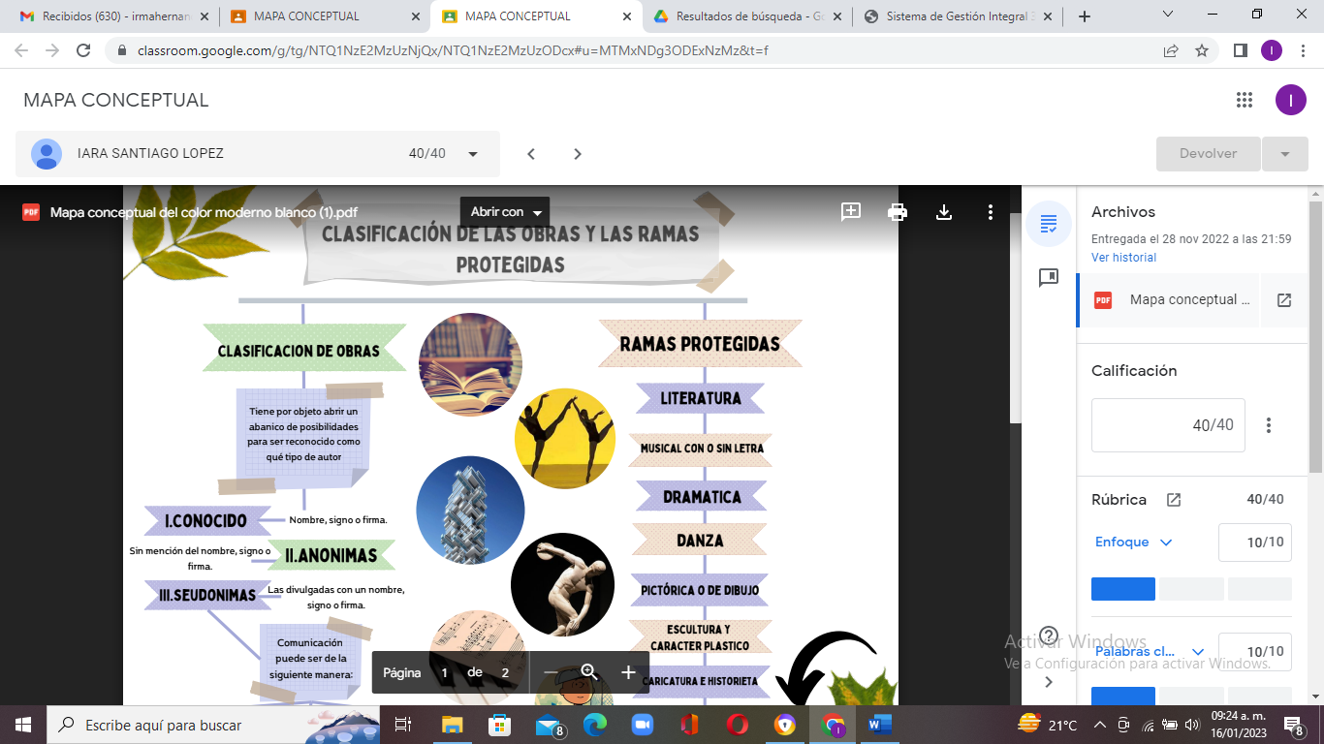

RESUMEN

